STIFTUNG | 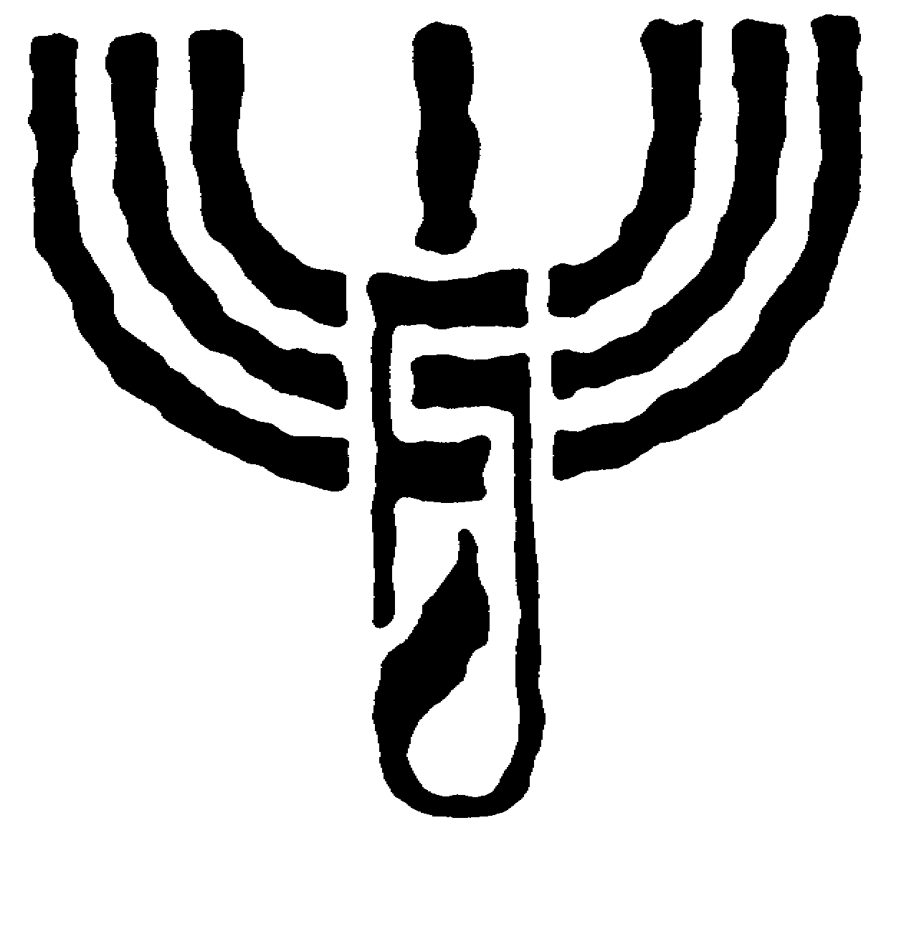 | JUDAICA
ZENTRUM FÜR JÜDISCHE KULTUR
P R O G R A M M – M Ä R Z 2 0 0 2

Freitag, 1. März, 19.00 Uhr
GITARRENMUSIK IM ZENTRUM FÜR JÜDISCHE KULTUR
Gitarrenmusikkonzert mit Michal PINDAKIEWICZ (Warschau).

Samstag, 2. März, 18.00 Uhr
Gitarrenmusikkonzert mit Mauricio DIAZ (Mexiko), veranstaltet zusammen mit dem Cervantes Institut in Warschau.

Sonntag, 3. März, 18.00 Uhr
Konzert des MUNDHARMONIKA TRIOS aus Myslowice.

Montag, 4. März, 18.00 Uhr
POLEN UND JUDEN – VON NEUEM?
Treffen mit Prof. Jerzy JEDLICKI und Sergiusz KOWALSKI, Moderation: Prof. Jan WOLENSKI.

Dienstag, 5. März, 18.00 Uhr
Filmvorführung: Der Bote der Hoffnung von Dušan HUDEC (Slowakei, mit englischen Untertiteln).

Mittwoch, 6. März, 18.00 Uhr
DIE INTEGRATION POLENS IN DIE EUROPÄISCHE UNION
Polnische Landwirtschaft - Treffen mit Dr. Maria STOLZMAN

Donnerstag, 7. März, 18.00 Uhr
DEMOKRATIE UND TOLERANZ
Polen vor den großen Veränderungen - Treffen mit Prof. Lena KOLARSKA-BOBINSKA vom Institut für Öffentliche Angelegenheiten in Warschau.

Samstag, 9. März, 11.00 Uhr
Buchauktion, veranstaltet vom Antiquariat RARA AVIS in Krakau.

Sonntag, 10. März, 18.00 Uhr
Chopin und seine Schüler – Klavierkonzert mit Voytek MATUSHEVSKY (USA).

Montag, 11. März, 18.00 Uhr
JAHRESTAG DER EREIGNISSE IM MÄRZ 1968 IN POLEN
Politik im „März“, der „März in der Wochenzeitschrift POLITYKA – Treffen mit Mieczyslaw F. RAKOWSKI.

Dienstag, 12. März, 18.00 Uhr
Filmvorführung: Der Zug nach Wien von Marek DRAZEWSKI und Auf der Suche nach den verlorenen Jahren von Jan SOSINSKI, sowie Treffen mit Michal SOBELMAN, dem Autor des Drehbuches.

Mittwoch, 13. März, 18.00 Uhr
Eröffnung der Ausstellung von Beata ZALOT (Nowy Targ).

Donnerstag, 14. März, 18.00 Uhr
Buchpräsentation: Christentum und Europa. Studien zu der Geschichte der westlichen Zivilisation und Treffen mit Prof. Andrzej FLIS, dem Autor des Buches.

Freitag, 15. März, 19.00 Uhr
Jazzkonzert mit Jorgos SKOLIAS (Krakau) und Bronislaw DUZY (Warschau).

Sonntag, 17. März 2002
MARSCH DER ERINNERUNG
zum 59. Jahrestag der Liquidierung des Krakauer Ghettos
11.00 – Treffen mit Stella MÜLLER-MADEJ, Überlebende des Krakauer Ghettos
12.00 – Beginn des Marsches vom ehem. Ghetto-Umschlagplatz zum ehem. KL Plaszow

KALEIDOSKOP DER KULTUREN: UKRAINER IN POLEN

Sonntag, 17. März, 18.00 Uhr
Konzert ukrainischer Musik mit dem DREWO Ensemble aus Kiew.

Montag, 18. März, 18.00 Uhr
Die Nachbarn der östlichen Tradition – die Ukrainer – Treffen mit Pater Marek SKORKA von der griechisch-katholischen Kirche in Warschau.

Dienstag, 19. März, 18.00 Uhr
Ukrainer nach dem Zweiten Weltkrieg – Auf der Suche nach der eigenen Identität – Treffen mit Piotr TYMA, Ukrainische Gesellschaft in Polen.

Mittwoch, 20. März, 18.00 Uhr
Konzert ukrainischer Musik mit dem BANDURA Ensemble aus Przemysl.

Donnerstag, 21. März, 18.00 Uhr
Polen und die Ukraine – Der Versuch einer Bilanz: Errungenschaften und Bedrohungen – Treffen mit Prof. Bohdan OSADCZUK, dem renommierten, in Berlin lebenden, ukrainischen Historiker.

Freitag, 22. März, 18.00 Uhr
Filmvorführung: Miloserdia Dweri von K. Krzyzanowski, Der Streit um das Gotteshaus von W. Szumowski und W. Janda, Und vergib uns unsere Schuld von W. Janda und Das Lager in Jaworzno von A. Warchil.

Samstag, 23. März, 18.00 Uhr
Die Dichtung von Taras Szewczenko – Poesieabend mit Julia DOSZNA, der ukrainischen Sängerin, veranstaltet von der Krakauer Sektion der Ukrainischen Gesselschaft in Polen.

* * *

Montag, 25. März, 18.00 Uhr
27. März – INTERNATIONALER TAG DES THEATERS
Filmvorführung: Jakub Rotbaum von Artur Hofman und Michal Szwejlich – der Schauspieler von Krystyna Bevis-Shmeruk.

Zentrum für Jüdische Kultur, Meiselsa Strasse 17, 31-058 Krakau, tel. ++48 12 / 430 64 49, 430 64 52, fax ++48 12 / 430 64 97

